透過情境分析開創未來

情境分析（scenario analysis）在學界是個常見的研究方法，其目的主要是希望透過一個複雜的聯想路徑，以拓展人們思維，超越慣習思想的限制。在操作上，以不同面向其所可能產生的情境進行想像，如從產業研究、心理學、經濟模式、行政規劃等各類角度切入，透過這些面向，將多元、可能、另類的未來情境引伸出來。

看似專門研究的方法，但在日常生活中，人們每天也都在作情境分析。小時候可能會想著：「該翹課嗎？可能會有什麼結果？」長大後在抉擇時，也會這樣自問：「做這個工作好嗎？有未來的發展前景嗎？」步入中年則會開始計劃：「退休後要怎麼辦？該怎麼做退休後理財規劃？」故對未來情境進行想像與分析，可說是人類的本能，放在未來研究裡，它則以一套更具有科學邏輯的方式，對未來提出更周延的討論，讓未來得以有更多元、細膩、具體的呈現。

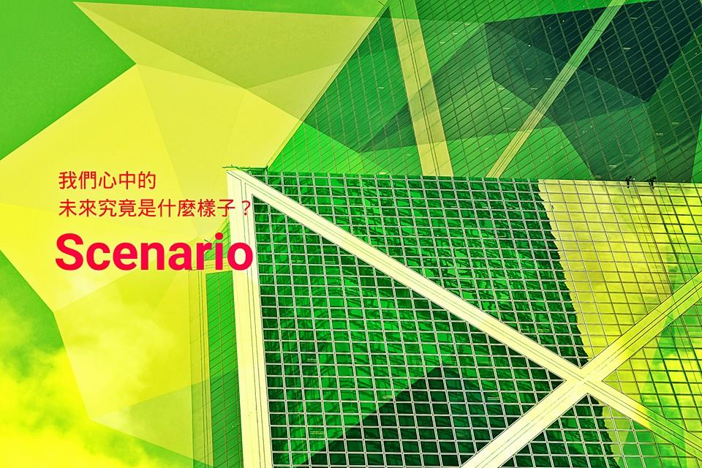 存在你心中的未來究竟是什麼樣貌？一個企業在未來可以邁向何處？人類社會再過50年將會出現哪些景像？這些未知問題總讓人好奇，情境分析正是讓這些未來情境浮現，它讓我們誠實面對現在的處境，最重要的是，這些情境企圖召喚人們積極的心，以此去創造其想要的未來。